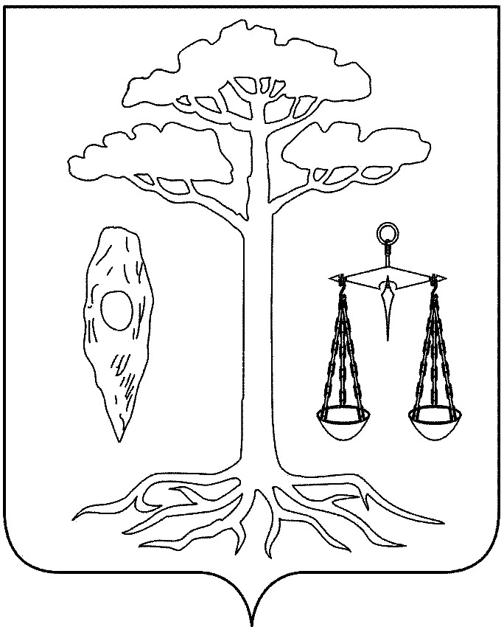
ТЕЙКОВСКИЙ РАЙОННЫЙ СОВЕТ
Четвертого созыва

РЕШЕНИЕ

от 23.04.2010 г. № 12-р
г. Тейково

Об утверждении Порядка осуществления ремонта
жилых помещений инвалидов и участников
Великой Отечественной войны (в том числе ремонта
хозяйственных строений и сооружений для проживающих
в индивидуальных жилых домах) и его оплаты

В соответствии с п. 2 Порядка предоставления и расходования субсидий, выделяемых из областного бюджета бюджетам муниципальных районов и городских округов Ивановской области на проведение ремонта жилых помещений инвалидов и участников Великой Отечественной войны (в том числе ремонта хозяйственных строений и сооружений для проживающих в индивидуальных жилых домах) в 2010 году утвержденного постановлением Правительства Ивановской области от 16.04.2010 года № 103-п «Об утверждении Порядка предоставления и расходования субсидий, выделяемых из областного бюджета бюджетам муниципальных районов и городских округов Ивановской области на проведение ремонта жилых помещений инвалидов и участников Великой Отечественной войны (в том числе ремонта хозяйственных строений и сооружений для проживающих в индивидуальных жилых домах) в 2010 году»,

Тейковский районный Совет РЕШИЛ:

Утвердить Порядок осуществления ремонта жилых помещений инвалидов и участников Великой Отечественной войны (в том числе ремонта хозяйственных строений и сооружений для проживающих в индивидуальных жилых домах) и его оплаты, согласно приложения.

Глава Тейковского
муниципального района Н.С. Смирнов
Приложение
к решению Тейковского
районного Совета
от 23.04.2010 г. № 12-р

Порядок
осуществления ремонта жилых помещений
инвалидов и участников Великой Отечественной войны
(в том числе ремонта хозяйственных строений и сооружений
для проживающих в индивидуальных жилых домах) и его оплаты

1. Настоящий Порядок определяет осуществление ремонта жилых помещений инвалидов и участников Великой Отечественной войны (в том числе ремонта хозяйственных строений и сооружений для проживающих в индивидуальных жилых домах) и его оплаты за счет средств субсидий, выделяемых из областного бюджета и бюджета Тейковского муниципального района в 2010 году.
2. Правом на ремонт жилых помещений (в том числе ремонта хозяйственных строений и сооружений для проживающих в индивидуальных жилых домах) обладают лица, относящиеся к категориям инвалидов и участников Великой Отечественной войны в соответствии с подпунктом 1 пункта 1 статьи 2 и статьей 4 Федерального Закона от 12.01.1995 г. № 5-ФЗ «О ветеранах», проживающие по месту регистрации на территории Тейковского муниципального района.
3. В рамках реализации настоящего Порядка возможно проведение следующих видов ремонтных работ жилых помещений:
3.1. Ремонт квартир в многоквартирных домах:
- ремонт квартиры (ремонт комнат, помещений кухни, санузла, замена окон и дверей, ремонт полов);
- замена и ремонт внутренних и инженерных систем оборудования (ремонт электропроводки, ремонт отопления, водопровода и канализации).
3.2. Ремонт индивидуальных строений, а также хозяйственных строений и сооружений, расположенных на земельном участке, относящихся к жилому дому:
- строительство и (или) ремонт заборов, ворот, калиток;
- ремонт дома;
- благоустройство индивидуального дома (устройство новых или переоснащение существующих туалета, ванной комнаты, наружных сетей водопровода и канализации, внутренних сетей водоснабжения, канализации, отопления, электроснабжения);
- ремонт хозяйственных строений и сооружений, расположенных на земельном участке, относящемся к жилому дому.
4. Заказчиком по ремонту жилых помещений инвалидов и участников Великой Отечественной войны (в том числе ремонта хозяйственных строений и сооружений для проживающих в индивидуальных жилых домах) выступает администрация Тейковского муниципального района.
5. Уполномоченным органом в части формирования объектов ремонта и размещения муниципального заказа по ремонту жилых помещений инвалидов и участников Великой Отечественной войны (в том числе ремонта хозяйственных строений и сооружений для проживающих в индивидуальных жилых домах) является отдел жилищно-коммунального хозяйства администрации Тейковского муниципального района (далее – уполномоченный орган).
6. Инвалид или участник Великой Отечественной войны (далее – заявитель) подает в администрацию городского или сельских поселений (по месту жительства) в письменной форме заявление произвольного образца, в котором должен указываться перечень ремонтных работ, которые необходимо провести в жилом помещении, из числа предусмотренных п. 3.1., 3.2. настоящего порядка.
Заявления подаются не позднее 20.06.2010 г.
К заявлению в обязательном порядке должны быть приложены следующие документы:
- копия паспорта или иного документа, удостоверяющего (подтверждающего) личность заявителя,
- копия документа, удостоверяющего место жительства заявителя на территории соответствующего поселения Тейковского муниципального района;
- копия документа, подтверждающего статус заявителя как участника или инвалида Великой Отечественной войны.
- письменное согласие собственника (нанимателя) жилого помещения на проведение ремонтных работ, указанных в заявлении (в случае, если заявитель не является собственником (нанимателем) жилого помещения, в котором проживает).
7. Администрация городского или сельских поселений по мере поступления заявлений передает в уполномоченный орган пакет документов.
8. Уполномоченный орган ведет учет поступающих заявлений и обеспечивает их рассмотрение в срок не позднее 05.07.2010 г.
9. В процессе рассмотрения заявления уполномоченный орган осуществляет проверку достоверности представленных заявителем сведений, в том числе:
- запрашивает в Территориальном управлении социальной защиты населения по г.о. Тейково и Тейковскому муниципальному району (в случае необходимости) подтверждение статуса заявителя как инвалида, участника Великой Отечественной войны;
- составляет смету ремонтных работ;
- осуществляет иные действия, необходимые для проверки обоснованности поданного заявления.
10. По результатам рассмотрения документов, указанных в пункте 6 настоящего Порядка, с учетом общего количества поданных заявлений и размера средств, предусмотренных в бюджете Тейковского муниципального района на ремонт жилых помещений инвалидов и участников Великой Отечественной войны (в том числе ремонта хозяйственных строений и сооружений для проживающих в индивидуальных жилых домах) за счет средств областной субсидии и софинансирования из бюджета Тейковского муниципального района в размере не менее 1 %, уполномоченный орган рассчитывает предельную стоимость ремонтных работ.
11. В случае, если стоимость заявленных к проведению ремонтных работ превышает предельное значение, установленное в соответствии с пунктом 10 настоящего Порядка, уполномоченным органом в адрес заявителя направляется уведомление о необходимости уточнения видов ремонтных работ. В случае, если в течение 7 дней после направления уполномоченным органом соответствующего уведомления заявитель не определит перечень (состав) ремонтных работ, стоимость которых не превышает предельной стоимости работ, то данный объект не включается в объекты ремонта.
12. Основаниями для отказа в ремонте жилых помещений являются:
12.1. Несоблюдение заявителем требований, установленных пунктом 6 настоящего Порядка.
12.2. Превышение стоимости заявленных ремонтных работ по объекту предельной стоимости работ, установленной в соответствии с пунктом 10 настоящего Порядка.
12.3. Изменение места жительства заявителя.
12.4. Отказ заявителя в допуске в жилое помещение членов комиссии по организации ремонта жилых помещений (в том числе ремонта хозяйственных строений и сооружений для проживающих в индивидуальных жилых домах) для составления дефектной ведомости и сметы на проведение ремонтных работ.
12.5. Постановка заявителя на учет в качестве нуждающегося в жилом помещении или состоящем на учете на улучшение жилищных условий.
13. Уполномоченный орган формирует объекты ремонта в пределах сумм, распределенных администрацией Тейковского муниципального района в разрезе поселений из расчета количества инвалидов и участников Великой Отечественной войны, нуждающихся в ремонте жилых помещений (в том числе ремонта хозяйственных строений и сооружений для проживающих в индивидуальных жилых домах), и осуществляет размещение муниципального заказа в соответствии с Федеральным Законом от 21.07.2005 г. № 94-ФЗ «О размещении заказов на поставки товаров, выполнение работ, оказание услуг для государственных и муниципальных нужд» (в действующей редакции от 05.05.2010 г. № 78-ФЗ).
14. Оплата работ по ремонту жилых помещений инвалидов и участников Великой Отечественной войны (в том числе ремонта хозяйственных строений и сооружений для проживающих в индивидуальных жилых домах) осуществляется за счет средств областной целевой субсидии и средств, предусмотренных в бюджете Тейковского муниципального района на софинансирование вышеуказанных расходов в размере не менее 1% от общего объема расходов на указанные цели.
15. Распорядителем средств по оплате работ по осуществлению ремонта жилых помещений инвалидов и участников Великой Отечественной войны (в том числе ремонта хозяйственных строений и сооружений для проживающих в индивидуальных жилых домах) является администрация Тейковского муниципального района.
Администрация Тейковского муниципального района оплату работ по ремонту жилых помещений инвалидов и участников Великой Отечественной войны (в том числе ремонта хозяйственных строений и сооружений для проживающих в индивидуальных жилых домах) осуществляет на основании заключенных договоров.
16. Оплата работ, указанных в пункте 3 настоящего Порядка осуществляется на основании актов выполненных работ формы КС-2, КС-3, согласованных с заявителем и уполномоченном органом.
17. Отдел учета и отчетности администрации Тейковского муниципального района ежемесячно, до 8 числа месяца, следующего за отчетным представляет в Финансовый отдел администрации Тейковского муниципального района отчет об использовании субсидии.
18. Администрация Тейковского муниципального района несет ответственность за целевое использование субсидии выделяемой из областного бюджета на проведение ремонта жилых помещений инвалидов и участников Великой Отечественной войны (в том числе ремонта хозяйственных строений и сооружений для проживающих в индивидуальных жилых домах) в 2010 году.
18. Финансовый отдел администрации Тейковского муниципального района ежемесячно до 10 числа месяца, следующего за отчетным представляет в Департамент социальной защиты населения Ивановской области отчет об использовании субсидии по форме утвержденной Департаментом социальной защиты населения Ивановской области.
19. Финансовый отдел администрации Тейковского муниципального района еженедельно предоставляет в Департамент жилищно-коммунального хозяйства Ивановской области отчет об использовании субсидии по форме, утвержденной Департаментом жилищно-коммунального хозяйства Ивановской области.

